Дети вместе с воспитателем делают «Сову» по технике оригами.

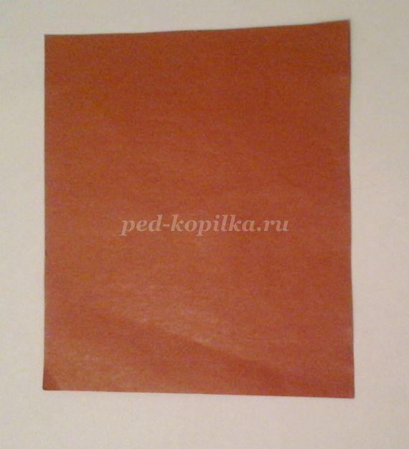
Из двусторонней бумаги коричневого цвета вырезать квадрат 15 см на 15 см
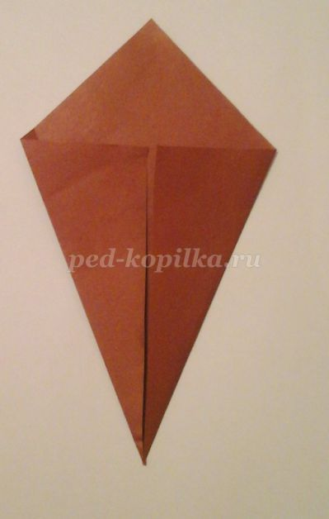
Загнуть углы квадрата к середине (середину можно определить путем сгибания квадрата по диагонали).
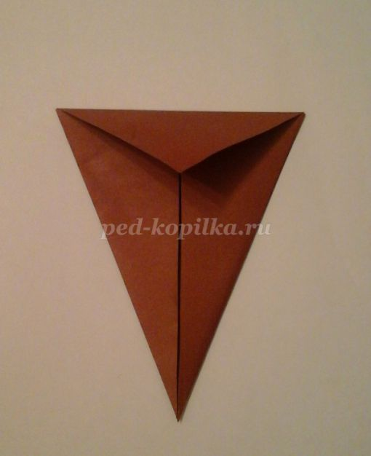

Перегнуть верхний край треугольника вперед и вернуть в исходное положение.
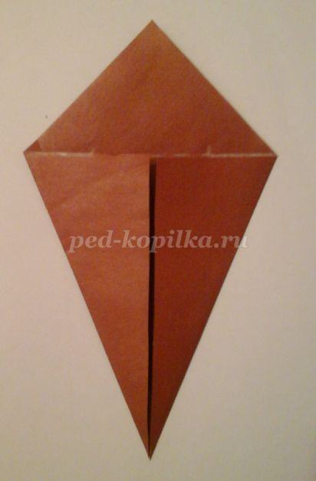
Сделать надрезы по линии сгиба.
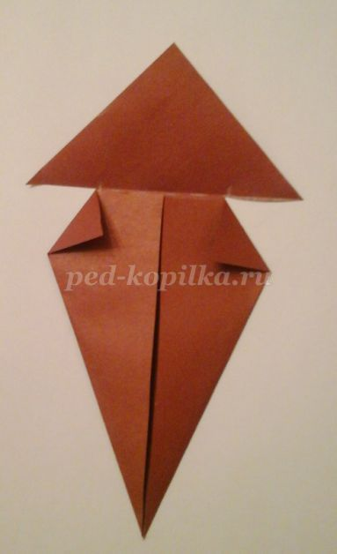
Загнуть образовавшиеся уголки навстречу друг другу
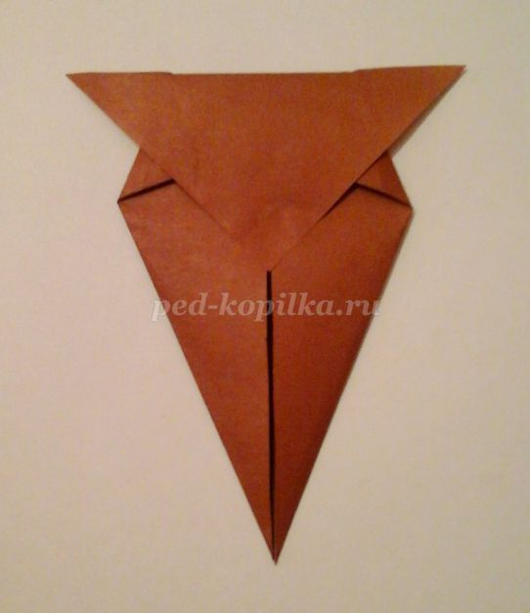
Загнуть верхний треугольник вперед (можно его подклеить, чтобы не отходил).
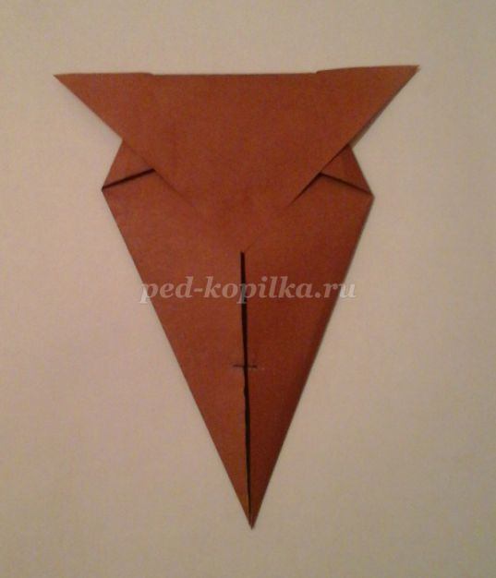
Разрезать острый нижний угол (примерно на таком расстоянии как указано на фото)
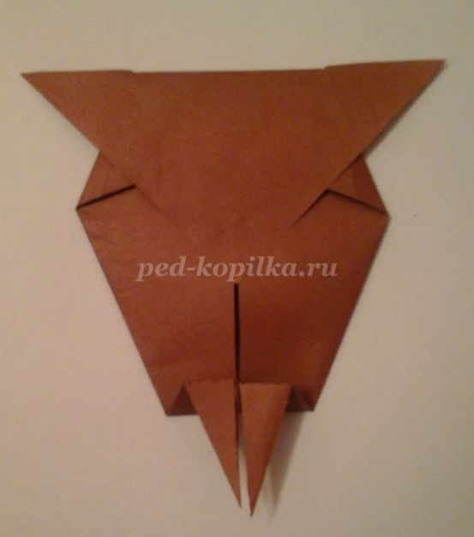
Концы разрезанного острого нижнего угла согнуть складкой.
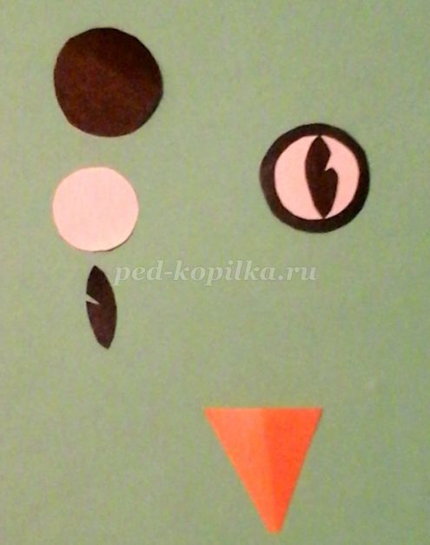
Вырезать 2 крупных черных круга, 2 белых поменьше и 2 черных овала - это будут глаза со зрачками совы. Вырезать оранжевый клюв - треугольник.
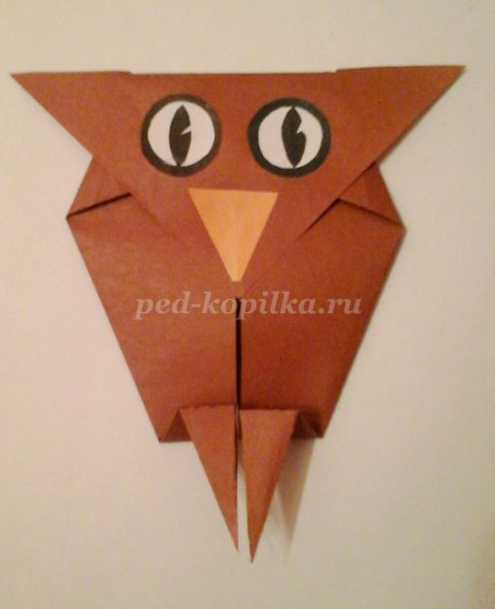
Наклеить сове глаза со зрачками и клюв.
Каркуша: А теперь мне домой пора, рассказать друзьям, какая здесь живет замечательная детвора.

Воспитатель: Спасибо, Каркуша, прилетай к нам еще. Вот нашему занятию наступил конец, а кто хорошо занимался, тот Молодец. А на прощанье скажем: «До свиданья и спасибо за вниманье! »

